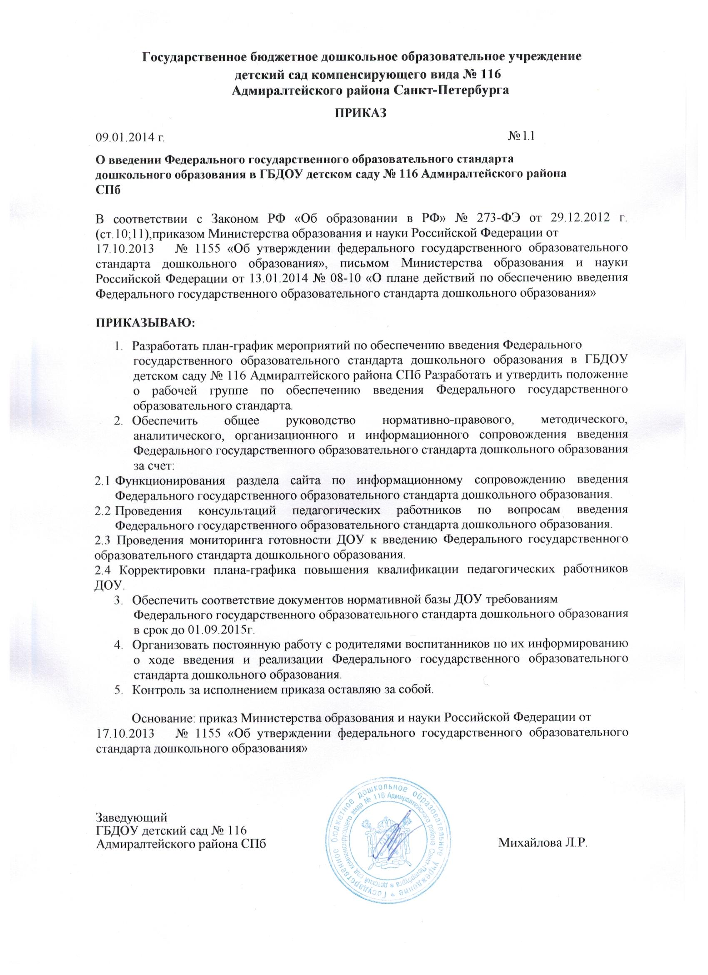
Приложение к приказу от 09.01.2014 г. № 1.1
План-график действий по обеспечению введения Федерального государственного образовательного стандарта дошкольного образования в ГБДОУ детском саду № 116 Адмиралтейского района СПб с 2014 по 2016 год
Для обеспечения введения Федерального государственного образовательного стандарта (далее - ФГОС) дошкольного образования необходимо проведение ряда мероприятий по следующим направлениям:
- Создание нормативного обеспечения введения ФГОС;
- Создание организационного обеспечения введения ФГОС;
- Создание кадрового обеспечения введения ФГОС;
- Создание информационного обеспечения введения ФГОС;
- Создание материально-технического обеспечения введения ФГОС.

№  п.п. | Направление мероприятий | Сроки | Ответственный
1. Нормативно-правовое и организационное обеспечение реализации ФГОС дошкольного образования
1.1. | Создание системы методической работы, обеспечивающей сопровождение введения ФГОС дошкольного образования (разработка положения о рабочей группе; приказ о создании рабочей группы в ДОО; составление плана работы рабочей группы; приказ об утверждении плана работы рабочей группы по введению ФГОС; анализ локальных актов учреждения). | Ноябрь 2013г. - Февраль 2014г. | Заведующий  ДОУ
1.2. | Приведение локальных актов образовательной организации в соответствие с ФГОС дошкольного образования | Ноябрь 2013г. - Сентябрь 2015г. | Заведующий  ДОУ
1.3. | Выбор примерной образовательной программы, из федерального реестра, для разработки основной образовательной программы дошкольного образования. | Сентябрь 2014г. | Заведующий  ДОУ
1.3. | Изучение Методических рекомендаций о базовом уровне оснащенности средствами обучения и воспитания для организации развивающей предметнопространственной среды в соответствии с требованиями ФГОС ДО. | Ноябрь 2014 г. Сентябрь 2015 г. | Заведующий  ДОУ
1.4. | Создание условий в детском саду для реализации ФГОС дошкольного образования в соответствии с методическими рекомендациями и нормативно - правовыми документами. | Май 2014г.  Декабрь 2015г. | Заведующий  ДОУ

1.5. | Разработка основной образовательной программы дошкольного образования, адаптированной для обучающихся с нарушением зрения (в том числе корректировка и дополнение на основе вновь опубликованных нормативно - правовых документов). | Январь 2014г. - Сентябрь 2015г. | Заведующий  ДОУ  Рабочая группа
2. Организационное обеспечение введения ФГОС ДО
2.1 | Проведение педагогических советов, других мероприятий в соответствии с годовым планом по реализации ФГОС дошкольного образования. | Ноябрь 2013 г.- Декабрь 2016г. | Заведующий  ДОУ
2.2 | Разработка плана семинаров, консультаций по ознакомлению педагогического состава с основными положениями введения ФГОС дошкольного образования. | Январь 2014г. - Декабрь 2016г. | Заведующий  ДОУ  Рабочая группа
2.3 | Разработка и утверждение рабочих программ педагогов (воспитателей и специалистов). | Январь 2014г. - Сентябрь 2015г. | Заведующий  ДОУ  Рабочая группа
2.4 | Проведение мониторинговых исследований и опросов на тему «Анализ готовности детского сада к введению ФГОС дошкольного образования». | Ноябрь 2013г.- Август 2016г. | Заведующий  ДОУ  Рабочая группа
2.5 | Анализ результатов освоения ООП. Определение её соответствия с требованиями ФГОС дошкольного образования. | Март 2014г. - Май 2016г. | Заведующий  ДОУ  Рабочая группа
2.6 | Создание системы методической работы, обеспечивающей сопровождение введения ФГОС дошкольного образования. | Январь2014г. - Май 2016г. | Заведующий  ДОУ  Рабочая группа
3. Кадровое обеспечение введения ФГОС ДО
3.1 | Подготовка мультимедийных презентаций и методических пособий (в том числе рекомендованных ФИРО) для работы с педагогическим составом по освоению ФГОС дошкольного образования» | Ноябрь 2013г.- Август 2015г. | Заведующий  ДОУ
3.2 | Составление плана-графика по прохождению курсов повышения квалификации, руководителями и педагогами (в том числе профессиональная переподготовка) | Ноябрь 2013г.- Август 2015г. | Заведующий  ДОУ
3.3 | Создание условий для участия педагогических работников в учебно-методических объединениях системы дошкольного образования | Ноябрь 2013г.- Сентябрь 2016г. | Заведующий  ДОУ
3.4 | Участие в семинарах, конференциях, по вопросам введения ФГОС дошкольного образования. | Ноябрь 2013г.- Август 2016г. | Заведующий  ДОУ, педагоги
3.5 | Распространение педагогического опыта педагогов по результатам внедрения | Ноябрь 2013г.- Август 2016г. | Заведующий  ДОУ, педагоги

 | ФГОС ДО в практику детского сада (в том числе участие в профессиональных конкурсах, издание печатных работ).
4. Обеспечение финансово - экономических механизмов введения ФГОС ДО
4.1. | Разработка (внесение изменений) локальных актов, регламентирующих установление заработной платы работников, в том числе стимулирующих надбавок и доплат, порядка и размеров премирования. | Октябрь 2013 г. | Заведующий  ДОУ
4.2. | Заключение дополнительных соглашений к трудовым договорам с педагогическими работниками. | Октябрь 2013 г. | Заведующий  ДОУ
4.3. | Установление за счет средств, полученных от приносящей доход деятельности, различных видов материальной поддержки участников образовательных отношений. | Октябрь 2013 г. | Заведующий  ДОУ
4.4 | Определение финансовых затрат (объем, направление) на подготовку и переход на ФГОС дошкольного образования. | Октябрь 2013г. Декабрь 2015 г. | Заведующий  ДОУ
5. Информационное обеспечение введения ФГОС ДО
5.1. | Размещение на официальном сайте детского сада материалов, связанных с введением ФГОС ДО в практику детского сада. | Октябрь 2013г. Декабрь 2016г. | Специалисты
5.2. | Информирование родительской общественности ДОУ о подготовке к введению ФГОС ДО и порядке перехода на новые государственные образовательные стандарты дошкольного образования. | Октябрь 2013г. Декабрь 2016г. | Заведующий ДОУ, воспитатели
5.3. | Организация доступа работников ДОУ к электронным образовательным ресурсам интернет. | Октябрь 2013 г. Декабрь 2016г. | Заведующий ДОУ

